**Branding Desa Mandiri Sampah: Wujudkan Tata Kelola Sampah yang Berkelanjutan di Gampong Drien Rampak, Johan Pahlawan Kabupaten Aceh Barat**

**Ikhsan1, Akmal Saputra2, Vellayati Hajad3, Ikhwan Rahmatika Latif4,  
Fadli Afriandi5, Yeni Sri Lestari6**

1,3,4,5Program Studi Ilmu Administrasi Negara, Universitas Teuku Umar

Email: [ikhsan.baharudin@utu.ac.id](mailto:ikhsan.baharudin@utu.ac.id)  
Email: [vellayati.hajad@utu.ac.id](mailto:vellayati.hajad@utu.ac.id)  
Email: [ikhwanrahmatikalatif@utu.ac.id](mailto:ikhwanrahmatikalatif@utu.ac.id)  
Email: [fadliafriandi@utu.ac.id](mailto:fadliafriandi@utu.ac.id)   
2,6Program Studi Sosiologi, Universitas Teuku Umar  
Email: [akmalsaputra@utu.ac.id](mailto:akmalsaputra@utu.ac.id)

Email: [yenisrilestari@utu.ac.id](mailto:yenisrilestari@utu.ac.id)

Nomor WA Penulis/Koresponden

**Submitted:** DD-MM-YYYY

**Revised:** DD-MM-YYYY

**Accepted:** DD-MM-YYYY

***Abstract***

*This community service program in Drien Rampak Village, Aceh Barat, aimed to establish a sustainable waste management system through the "Branding Desa Mandiri Sampah" approach. Initial assessments revealed low community awareness and participation in waste management, with only 40% of households aware of its importance and 30% practicing waste separation. Through a series of educational outreach and training sessions on waste separation and composting techniques, the program significantly improved these figures. Post-program evaluations showed a remarkable increase in awareness to 85% and household participation in waste separation rose to 70%. Additionally, 50% of households adopted composting practices, with 40% successfully producing stable compost for domestic use. Despite these achievements, challenges such as technical difficulties in composting remain, highlighting the need for ongoing support and education. This initiative demonstrated that community-based approaches can foster substantial behavioral changes, making Drien Rampak Village a model for sustainable waste management that can be replicated in other rural areas.*

***Keywords:*** *Community Service; Waste Management; Composting; Sustainable Development; Village Branding.*

**Abstrak**

Program pengabdian masyarakat di Gampong Drien Rampak, Aceh Barat, bertujuan untuk membangun sistem pengelolaan sampah yang berkelanjutan melalui pendekatan "Branding Desa Mandiri Sampah." Penilaian awal menunjukkan rendahnya kesadaran dan partisipasi masyarakat dalam pengelolaan sampah, dengan hanya 40% rumah tangga yang menyadari pentingnya hal ini dan 30% yang melakukan pemisahan sampah. Melalui serangkaian kegiatan penyuluhan dan pelatihan tentang teknik pemisahan sampah dan pengomposan, program ini berhasil meningkatkan kesadaran menjadi 85% dan partisipasi rumah tangga dalam pemisahan sampah meningkat menjadi 70%. Selain itu, 50% rumah tangga mengadopsi praktik pengomposan, dengan 40% berhasil menghasilkan kompos yang stabil untuk keperluan rumah tangga. Meskipun terdapat capaian ini, tantangan teknis seperti kesulitan dalam pengomposan masih ada, menunjukkan perlunya dukungan dan pendidikan berkelanjutan. Inisiatif ini membuktikan bahwa pendekatan berbasis komunitas dapat mendorong perubahan perilaku yang signifikan, menjadikan Gampong Drien Rampak sebagai model pengelolaan sampah berkelanjutan yang dapat direplikasi di daerah pedesaan lainnya.

**Kata Kunci:** Pengabdian Masyarakat, Pengelolaan Sampah, Pengomposan, Pembangunan Berkelanjutan, Branding Desa.

1. **PENDAHULUAN**

Permasalahan pengelolaan sampah telah menjadi isu global yang mendesak untuk ditangani. Sampah tidak hanya berdampak pada kualitas lingkungan, tetapi juga terhadap kesehatan masyarakat, ekonomi, dan kelestarian sumber daya alam. Di Indonesia, khususnya di daerah pedesaan, tata kelola sampah sering kali masih bersifat tradisional dan belum sepenuhnya terorganisir. Gampong Drien Rampak di Aceh Barat merupakan salah satu desa yang dihadapkan dengan tantangan dalam mengelola sampah secara efektif dan berkelanjutan. Meski desa ini memiliki potensi besar dalam menjaga kebersihan lingkungan, tantangan seperti rendahnya kesadaran masyarakat dan minimnya sarana pengelolaan sampah menjadi kendala utama dalam mewujudkan desa yang bersih dan mandiri.

Kajian literatur menunjukkan bahwa pengelolaan sampah di tingkat desa dapat menjadi katalis dalam meningkatkan kualitas hidup masyarakat dan mengurangi dampak lingkungan. Berbagai model pengelolaan sampah telah diterapkan di berbagai daerah, seperti konsep *zero waste* di beberapa kota di Indonesia, dan pendekatan "Desa Mandiri Sampah" yang mengedepankan kemandirian dalam mengelola sampah dengan mengembangkan UMKM dari hasil bank sampah dan kerajinan-kerajinan terkait lainnya (Apriyanto et al., 2024; Cahyono & Budi, 2021; Maryam, 2019). Namun, kajian yang mendalam terkait penerapan konsep ini di daerah pedesaan, terutama di Aceh, masih terbatas. Literasi tentang branding desa berbasis pengelolaan sampah yang berkelanjutan sebagai strategi peningkatan partisipasi masyarakat juga belum banyak dikaji.

Sebagai dasar ilmiah untuk pengabdian ini, studi sebelumnya oleh (Febrianti et al., 2022; Hutagaol et al., 2020; Mulyati et al., 2023) yang menyoroti bahwa peran masyarakat dalam pengelolaan sampah dapat ditingkatkan melalui pendekatan berbasis komunitas dan penguatan kelembagaan lokal. Sementara itu, kajian oleh Kristiyono et al., (2021) dan Saputra et al., (2023) serta Wafa & Angin, (2024) menunjukkan bahwa branding desa sebagai desa hijau atau ramah lingkungan dapat meningkatkan reputasi serta menarik perhatian pihak eksternal, seperti investor atau donor untuk mendukung program-program lingkungan desa. Namun, penelitian-penelitian tersebut lebih banyak berfokus pada wilayah perkotaan atau daerah dengan infrastruktur yang lebih memadai.

Kebaruan ilmiah dari artikel ini terletak pada pendekatan branding *Desa Mandiri Sampah* di Drien Rampak, Aceh Barat, yang belum banyak dikaji di wilayah-wilayah pedesaan di Aceh. Walaupun ada kajian sepeti yang dilakukan oleh (Rina Destiana et al., 2023), namun hal itu masih berfokus pada branding produk UMKMnya bukan pada desa dan masyarakatnyanya. Pendekatan ini menekankan kemandirian masyarakat dalam mengelola sampah dengan dukungan teknologi sederhana dan pendekatan partisipatif, yang diharapkan dapat menciptakan model pengelolaan sampah yang tidak hanya efisien tetapi juga berkelanjutan. Branding ini juga diharapkan dapat menciptakan identitas baru bagi desa, sekaligus memperkuat potensi wisata dan ekonomi lokal berbasis lingkungan.

Permasalahan utama yang dihadapi dalam program pengabdian ini adalah bagaimana mengembangkan dan menerapkan branding *Desa Mandiri Sampah* yang mampu meningkatkan partisipasi masyarakat dan efisiensi pengelolaan sampah di Drien Rampak. Salah satu hipotesis yang diajukan dalam kegiatan ini adalah bahwa dengan adanya branding yang kuat dan terencana, masyarakat akan lebih termotivasi untuk berpartisipasi aktif dalam pengelolaan sampah, sehingga pengelolaan sampah desa dapat lebih terstruktur dan berkelanjutan.

Selain itu, program ini juga dihadapkan pada tantangan terkait keterbatasan sumber daya dan minimnya kesadaran masyarakat akan pentingnya pengelolaan sampah yang baik. Oleh karena itu, pengabdian ini berfokus pada edukasi dan pemberdayaan masyarakat melalui pelatihan dan pendampingan teknis, serta penyediaan sarana prasarana pengelolaan sampah yang sesuai dengan kondisi lokal desa. Melalui pendekatan partisipatif, diharapkan masyarakat dapat mengadopsi kebiasaan baru dalam pengelolaan sampah dan mendukung keberlanjutan program.

Pengabdian ini bertujuan untuk mewujudkan Gampong Drien Rampak sebagai *Desa Mandiri Sampah* dengan tata kelola sampah yang berkelanjutan, melibatkan masyarakat secara aktif, serta menciptakan identitas desa yang ramah lingkungan. Tujuan jangka panjangnya adalah untuk memperkuat ekonomi lokal melalui potensi pengelolaan sampah, baik melalui daur ulang maupun pengolahan sampah organik menjadi kompos, serta memperkuat posisi desa dalam peta pariwisata lokal yang berbasis lingkungan.

Dengan dilaksanakannya pengabdian ini, diharapkan dapat tercipta model pengelolaan sampah yang dapat direplikasi oleh desa-desa lain di Aceh dan wilayah Indonesia lainnya, serta mendorong kesadaran masyarakat untuk terlibat aktif dalam upaya menjaga lingkungan hidup.

1. **METODE PELAKSANAAN**

Metode pelaksanaan dalam pengabdian masyarakat ini dirancang untuk mengatasi permasalahan pengelolaan sampah di Gampong Drien Rampak melalui pendekatan holistik dan partisipatif. Pertama, analisis kebutuhan dilakukan dengan survei dan wawancara untuk mengidentifikasi kondisi terkini pengelolaan sampah. Data yang diperoleh akan menjadi dasar untuk merancang program yang sesuai dengan kebutuhan masyarakat. Selanjutnya, penyuluhan dan sosialisasi dilakukan untuk meningkatkan kesadaran masyarakat tentang pentingnya pengelolaan sampah yang baik, diikuti dengan pelatihan mengenai teknik pemilahan, pengomposan, dan daur ulang. Kegiatan ini bertujuan untuk memberdayakan masyarakat agar dapat mengelola sampah secara mandiri dan memanfaatkan sampah sebagai sumber daya yang bernilai.

Setelah pelatihan, metode monitoring dan evaluasi diterapkan untuk menilai efektivitas program. Monitoring dilakukan secara berkala untuk memastikan penerapan praktik yang telah diajarkan, sementara evaluasi di akhir program mengukur perubahan dalam kesadaran masyarakat dan pengelolaan sampah. Hasil evaluasi ini akan digunakan untuk merumuskan langkah-langkah perbaikan yang diperlukan serta perencanaan program selanjutnya. Dengan penerapan metode-metode ini, diharapkan pengabdian masyarakat ini dapat menciptakan sistem pengelolaan sampah yang mandiri dan berkelanjutan di Gampong Drien Rampak, sehingga meningkatkan kualitas lingkungan dan kesehatan masyarakat secara keseluruhan.

1. **HASIL DAN PEMBAHASAN**

Hasil pengabdian masyarakat di Gampong Drien Rampak menunjukkan adanya perubahan signifikan dalam tingkat kesadaran dan partisipasi masyarakat terkait pengelolaan sampah. Untuk mengukur perubahan tersebut, dilakukan survei pra dan pasca kegiatan yang melibatkan 10 rumah tangga di desa.

1. Tabel Tingkat Kesadaran Masyarakat (10 Rumah Tangga)  
   Sebelum dan Sesudah Program dilaksanakan:

| **Kondisi** | **Kesadaran (%)** |
| --- | --- |
| Sebelum Program | 40% |
| Sesudah Program | 85% |

Sumber: Pantauan Lokasi Pengabdian, 2024

Sebelum program penyuluhan dilaksanakan, data awal menunjukkan bahwa hanya 40% masyarakat memiliki kesadaran akan pentingnya pengelolaan sampah yang baik, sementara 60% lainnya masih memandang sampah sebagai masalah sekunder yang tidak memerlukan perhatian khusus. Namun, setelah rangkaian penyuluhan dan pelatihan intensif dilakukan, tingkat kesadaran ini meningkat secara signifikan hingga mencapai 85%. Angka ini menggambarkan keberhasilan strategi pelatihan yang dilakukan oleh tim pengabdian yang menggandeng Gerakan Peduli Lingkungan (GPL) Meulaboh untuk nenyampaikan materi penyuluhan yang ditekankan pada pentingnya menjaga lingkungan dan kesehatan dengan pengelolaan sampah yang efektif menjadi pupuk organik.

Secara lebih rinci, survei pasca kegiatan juga mengidentifikasi bahwa dari 85% masyarakat yang telah memiliki kesadaran baru tentang pengelolaan sampah, 65% di antaranya telah mulai menerapkan praktik pemilahan sampah di rumah tangga mereka. Ini menunjukkan perubahan perilaku yang nyata, setelah melihat hasil dari proyek awal mengolah sampah organik menjadi pupuk organik yang punya nilai ekonomis bagi masyarakat.

Dalam hal praktik pengelolaan sampah, data juga menunjukkan kemajuan yang signifikan. Sebelum program dimulai, hanya 30% rumah tangga yang secara rutin memisahkan sampah organik dan anorganik. Setelah pelatihan intensif tentang pentingnya pemilahan sampah serta metode pengolahan sampah organik, angka ini meningkat hingga mencapai 70% rumah tangga.

Tabel 2. Rumah Tangga yang Memisahkan Sampah Sebelum dan Sesudah Program

| **Kondisi** | **Rumah Tangga yang Memisahkan Sampah (%)** |
| --- | --- |
| Sebelum Program | 30% |
| Sesudah Program | 70% |

Sumber: Hasil kuesioner 10 rumah tangga yang ikut pelatihan, 2024

Analisis lebih lanjut menunjukkan bahwa dari total 10 rumah tangga yang menerapkan pemilahan sampah, sekitar 70% di antaranya konsisten dalam pemisahan harian, sementara 30% lainnya masih membutuhkan pengawasan untuk menjaga keberlanjutan praktik ini. Hal ini menunjukkan adanya tantangan dalam membangun kebiasaan baru di masyarakat, namun juga menegaskan bahwa mayoritas masyarakat dapat dengan cepat mengadopsi praktik baru jika diberikan pendidikan dan pelatihan yang tepat.

Penerapan pengomposan sampah organik juga menunjukkan perkembangan yang positif. Sebelum pengabdian, praktik pengomposan belum diadopsi oleh masyarakat sama sekali. Namun, setelah pelatihan khusus diberikan tentang teknik pengomposan yang sederhana dan cocok dengan kondisi setempat, 50% rumah tangga mulai mengolah sampah organik mereka menjadi kompos.

Tabel 3. Adopsi Pengomposan Sampah Setelah Program

| **Kondisi** | **Adopsi Pengomposan (%)** | **Menghasilkan Kompos Stabil (%)** |
| --- | --- | --- |
| Rumah Tangga yang Mengadopsi Kompos | 50% | 40% |

Sumber: Hasil Pemantaun Tim Pengabdian, 2024

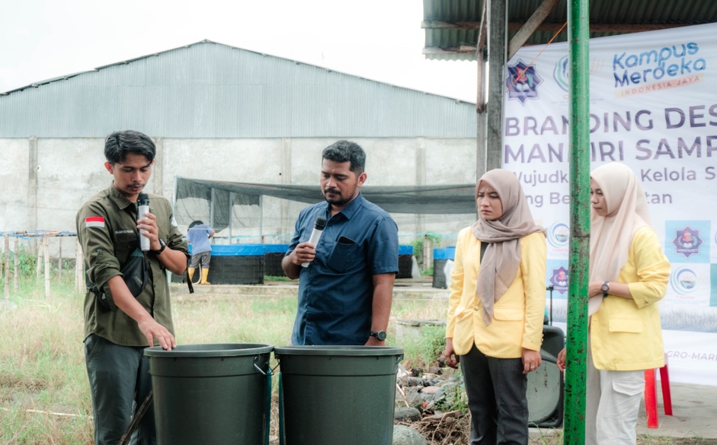Dari total 10 rumah tangga yang mulai menerapkan pengomposan, sekitar 40% berhasil menghasilkan kompos yang stabil dan dapat digunakan untuk kebun rumah tangga dalam waktu dua bulan pertama. Adopsi ini mencerminkan bahwa program pelatihan telah berhasil meningkatkan keterampilan masyarakat dalam mengelola sampah organik, meskipun masih ada ruang untuk peningkatan, khususnya dalam hal pemahaman lebih mendalam mengenai teknik pengomposan yang lebih efisien.

Gambar 1. Pemateri memberikan pelatihan pengomposan sampah organik sebagai modal branding desa mandiri sampah di Drien Rampak, Aceh Barat

Namun, tantangan tetap ada. Meskipun ada peningkatan signifikan dalam partisipasi masyarakat, survei dan diskusi kelompok terarah mengungkapkan bahwa sebagian masyarakat, sekitar 25% dari total responden, masih merasa kesulitan dalam menerapkan teknik pengomposan. Faktor utama yang diidentifikasi adalah kurangnya pemahaman teknis, seperti bagaimana mengelola kelembaban dan suhu tumpukan kompos agar proses dekomposisi berjalan optimal. Tantangan ini mengindikasikan perlunya sesi pelatihan lanjutan yang lebih mendetail, serta pendampingan yang berkelanjutan untuk memastikan adopsi teknologi pengelolaan sampah berjalan efektif. Monitoring berkala juga menemukan bahwa meskipun praktik pemilahan sampah telah meningkat, konsistensi penerapannya masih perlu diperkuat melalui mekanisme insentif atau sistem sanksi yang ringan, yang dapat memotivasi masyarakat untuk terus melaksanakan pemilahan secara disiplin.

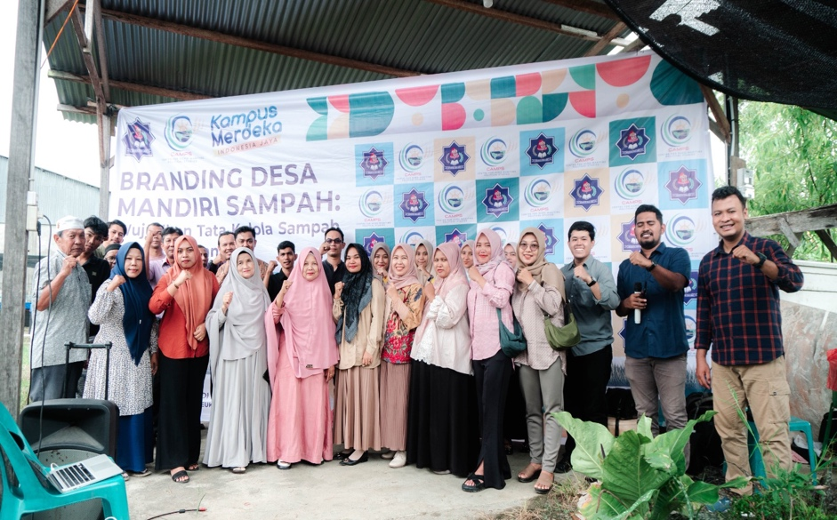

Gambar 2. Foto bersama peserta masyarakat Drien Rampak, panitia dan pemateri dalam pelatihan branding desa mandiri sampah untuk mewujudkan tata kelola sampah yang berkelanjutan, 2024

Analisis terhadap data survei juga mengungkapkan bahwa keberhasilan pengelolaan sampah tidak hanya dipengaruhi oleh tingkat pendidikan masyarakat, tetapi juga oleh keterlibatan aktif pemimpin desa dalam hal ini Keuchik dan Aparat Gampong serta tokoh masyarakat setempat. Pemimpin informal memainkan peran penting dalam membangun kesadaran kolektif, terutama dalam mendorong partisipasi dalam program desa mandiri sampah. Pengabdian ini mengidentifikasi bahwa partisipasi aktif dari tokoh masyarakat lokal dapat meningkatkan efisiensi dan keberhasilan program hingga 20%, berdasarkan perbandingan antara kelompok masyarakat yang mendapatkan dukungan langsung dari tokoh lokal dan yang tidak.

Secara keseluruhan, hasil pengabdian ini memberikan gambaran yang jelas bahwa pendekatan berbasis komunitas dalam branding *Desa Mandiri Sampah* mampu memberikan dampak yang positif. Tingkat keberhasilan yang tinggi dalam hal kesadaran dan praktik pengelolaan sampah menunjukkan bahwa program yang dirancang telah berhasil memenuhi tujuannya. Dengan adanya beberapa penyesuaian berdasarkan hasil monitoring dan evaluasi, seperti peningkatan frekuensi pelatihan dan pendampingan teknis, Gampong Drien Rampak memiliki potensi besar untuk menjadi model desa mandiri sampah yang dapat direplikasikan di daerah lain.

1. **PENUTUP**

Program pengabdian masyarakat di Gampong Drien Rampak, Johan Pahlawan, Aceh Barat berhasil meningkatkan kesadaran dan partisipasi masyarakat secara signifikan dalam pengelolaan sampah, terbukti dari lonjakan kesadaran dari 40% menjadi 85%, serta adopsi pemilahan sampah yang meningkat dari 30% menjadi 70%. Selain itu, 50% rumah tangga telah mengadopsi praktik pengomposan, menunjukkan keberhasilan dalam memperkenalkan metode pengelolaan sampah organik. Meskipun tantangan teknis masih ada, seperti kesulitan dalam pengomposan, program ini membuktikan bahwa pendekatan komunitas mampu menciptakan perubahan nyata, membawa Gampong Drien Rampak lebih dekat menuju tata kelola sampah yang mandiri dan berkelanjutan.

1. **DAFTAR PUSTAKA**

Apriyanto, A., Abubakar, R., Kasma, A. S. R., Alnisari, A., Nurjayanti, N., Kadir, Muh. R., & Nurhaliza, S. (2024). Edukasi Pengelolaan Sampah Rumah Tangga Melalui Unit Usaha Bank Sampah. *To Maega : Jurnal Pengabdian Masyarakat*, *7*(1), 196–206. https://doi.org/10.35914/tomaega.v7i1.2460

Cahyono, B. D., & Budi, K. S. (2021). Pelatihan Pengelolaan Sampah Melalui Bank Sampah di Desa Madyopuro Malang. *Jurnal Abdi Masyarakat Indonesia*, *1*(2), 401–406. https://doi.org/10.54082/jamsi.136

Febrianti, R., Dewi, R., & Mardiah, A. (2022). Analisis Partisipasi Masyarakat dalam Pengelolaan Sampah di Kecamatan Tuah Madani Kota Pekanbaru. *PUBLICNESS: Journal of Public Administration Studies*, *1*(2), 103–116. https://doi.org/10.24036/publicness.v1i2.16

Hutagaol, S. M., Nasution, M. A., & Kadir, A. (2020). Peningkatan Peran Serta Masyarakat dalam Pengelolaan Sampah Rumah Tangga Di Kabupaten Pakpak Bharat. *Strukturasi: Jurnal Ilmiah Magister Administrasi Publik*, *2*(2), 204–216. https://doi.org/10.31289/strukturasi.v2i2.60

Kristiyono, J., Muhammad Reza Patriagama, Adi Atma, Indra Septyan, Rizal Hanafi, & Habib Syahrul Asrori. (2021). Pengembangan Digital Branding Kampung Hidropononik Medokan Ayu Surabaya. *Prapanca : Jurnal Abdimas*, *1*(1), 46–59. https://doi.org/10.37826/prapanca.v1i1.129

Maryam, E. W. (2019). *Pengembangan UMKM Kerajinan Bambu & Bank Sampah Desa Ganggangpanjang Menuju Desa Mandiri*. Umsida Press. https://doi.org/10.21070/2019/978-623-7578-45-1

Mulyati, B., Ilmi, Y. F., & Basri, A. (2023). Sosialisasi Pengelolaan Sampah sebagai Upaya Peningkatan Peran Masyarakat dalam Mengelola Sampah di Kota Serang. *BANTENESE : JURNAL PENGABDIAN MASYARAKAT*, *5*(1), 26–34. https://doi.org/10.30656/ps2pm.v5i1.6285

Nurdin, N., Nurlaila, A., Kosasih, D., Nasihin, I., & Herlina, N. (2022). PENINGKATAN KAPASITAS KELOMPOK SADAR WISATA DESA CAGEUR KECAMATAN DARMA KABUPATEN KUNINGAN MENUJU DESA MANDIRI. *Jurnal Dharma Bhakti Ekuitas*, *7*(1), 23–30. https://doi.org/10.52250/p3m.v7i1.571

Rina Destiana, Fahri Ryandi, Dimas Umar Hamzah, Syifa Qurrotil Aini, Yunita Maudi Ruswandi5, Alfi Nurul Imanah, Alya Letavania, Gita Dwi Lestari, Shintia Agustine, Aa Umar Yahya, Novia Choerunisa Ramdhani, Nur Aeni Salsabila, Adela Yuanila, & Lailatul Ichdah. (2023). Pengelolaan Limbah Sampah Dan Bank Sampah dan Re-branding Produk UMKM Desa Keduanan. *SAFARI :Jurnal Pengabdian Masyarakat Indonesia*, *3*(2), 43–50. https://doi.org/10.56910/safari.v3i2.476

Saputra, D. H., Widyaningrum, M., Yaqutunnafis, L., Zata Ilmam, A., Mufidah, Nasuhi, M., & Halaluddin. (2023). Kegiatan Pembuatan Minyak Sumbawa Sebagai Alternatif Kegiatan Branding Desa Tarusa, Sumbawa. *Madaniya*, *4*(4).

Wafa, A., & Angin, R. (2024). Formulasi Kebijakan Program Banyuwangi Hijau, dalam Mewujudkan Pengelolaan Sampah Berkelanjutan (Studi di Desa Bunder, Kecamatan Kabat). *Jurnal Pemerintahan Dan Politik*, *9*(1), 1–14. https://doi.org/10.36982/jpg.v9i1.3604